Docker-Dokumentation
Diogo Da Costa
18. September 2026

Inhaltsverzeichnis
1. Ausgangslage 3
2. Ziel 3
3. GitHub-Fork 3
4. Repository klonen 4
5. Entwicklungsumgebung 4
6. Node.js-Anwendung 5
7. README.md 6
8. .dockerignore 6
9. Dockerfile 6
10. Docker-Image 7
11. Docker-Container 7
12. Docker Compose 8
13. Git und GitHub 8
14. Probleme und Lösungen 9
15. Fazit 10
16. Fragen zur Docker-Dokumentation 10

1. Ausgangslage
Für diesen Auftrag sollte eine vorhandene Node.js-Anwendung aus GitHub übernommen und mit Docker ausgeführt werden. Zusätzlich sollte das Projekt dokumentiert und die Änderungen wieder über Git und GitHub gesichert werden.
Die wichtigsten Arbeitsschritte waren deshalb: Repository übernehmen, Anwendung lokal testen, Docker-Dateien erstellen und die Anwendung als Container starten.

2. Ziel
Das Ziel war, die Anwendung sowohl lokal als auch in einem Docker-Container zum Laufen zu bringen. Am Ende sollte das Projekt so vorbereitet sein, dass eine andere Person es mit Hilfe der README einfach starten kann.
- Repository korrekt übernehmen und lokal klonen
- Node.js-Anwendung lokal starten
- Dockerfile und .dockerignore erstellen
- Docker-Image bauen und Container starten
- Docker Compose verwenden
- Änderungen mit Git dokumentieren und auf GitHub pushen

3. GitHub-Fork
Als Erstes wurde das vorgegebene Repository auf GitHub geforkt. Dadurch entstand eine eigene Kopie des Projekts in meinem GitHub-Account. In dieser Kopie konnte ich Änderungen machen, ohne das ursprüngliche Repository zu verändern.
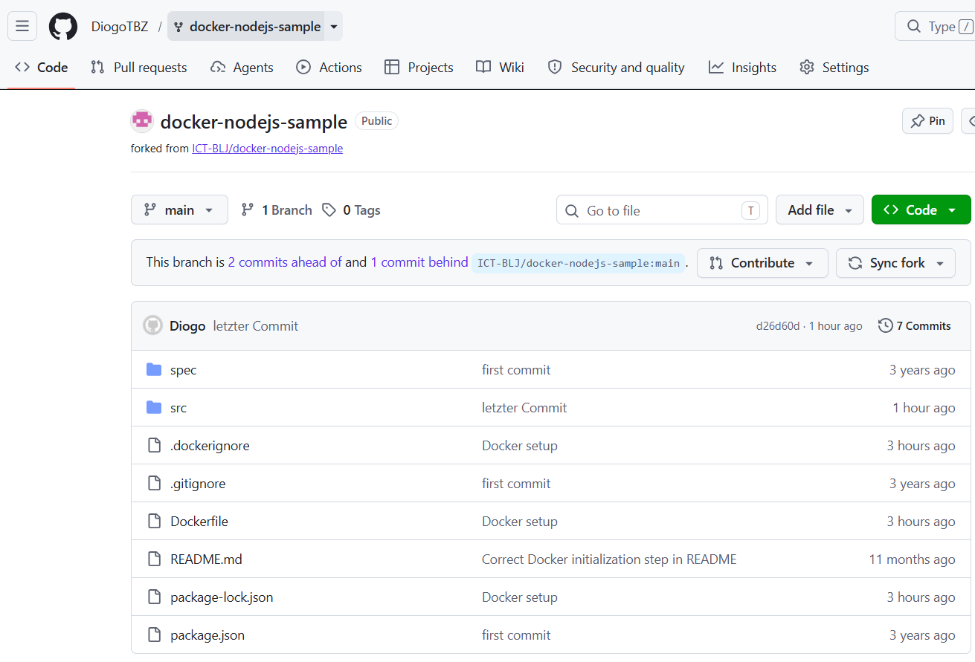
Beschreibung:
Auf dem Screenshot sollte das geforkte Repository im eigenen GitHub-Account zu sehen sein. Dieser Schritt ist wichtig, weil die weiteren Änderungen in der eigenen Projektkopie gemacht werden.

4. Repository klonen
Danach wurde das Repository auf den lokalen Computer geklont. So konnte ich das Projekt in meiner Entwicklungsumgebung bearbeiten.
git clone <REPOSITORY-URL>
cd <PROJEKTORDNER>
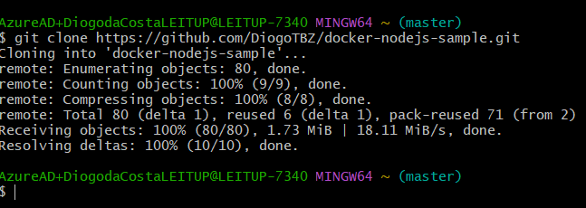

Beschreibung: Der Screenshot zeigt, dass das Repository erfolgreich heruntergeladen wurde und der Projektordner lokal vorhanden ist.

5. Entwicklungsumgebung
Für die Bearbeitung wurde das Projekt in Visual Studio Code geöffnet. Zusätzlich mussten Node.js, npm, Git und Docker installiert sein.
Mit folgenden Befehlen kann geprüft werden, ob die wichtigsten Programme vorhanden sind:
node --version
npm --version
git --version
docker --version
docker compose version

Die Versionsnummern zeigen, dass die Programme installiert sind und über das Terminal verwendet werden können.

6. Node.js-Anwendung
Bevor Docker eingerichtet wurde, habe ich die Anwendung zuerst lokal getestet. Dadurch konnte ich prüfen, ob das Projekt grundsätzlich funktioniert.
Zuerst wurden die benötigten Pakete installiert:
npm install

Danach wurde die Anwendung gestartet:
npm start

Je nach Projekt kann statt npm start auch npm run dev verwendet werden.

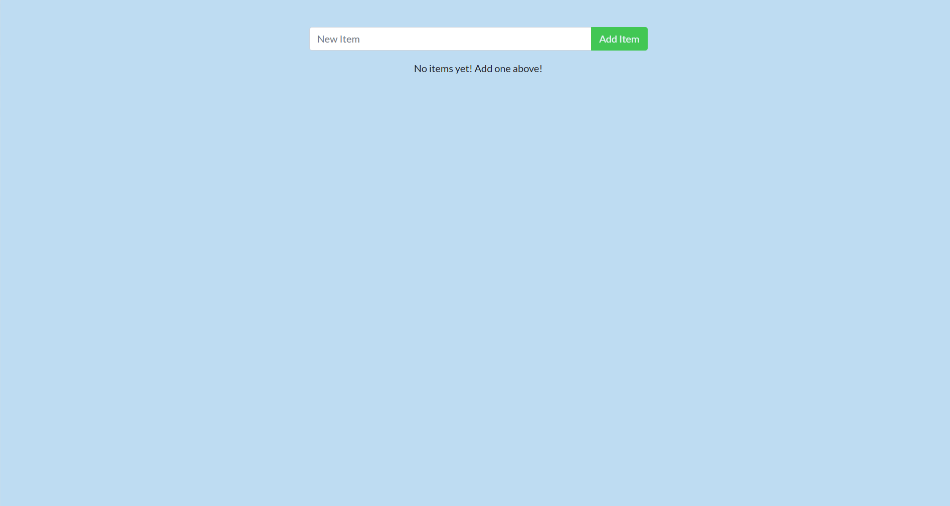
Beschreibung: Der Screenshot sollte die geöffnete Anwendung im Browser zeigen. Damit wird bestätigt, dass die Anwendung bereits vor der Dockerisierung funktioniert.

7. README.md
Im Root-Verzeichnis wurde eine README.md erstellt beziehungsweise überarbeitet. Die README erklärt kurz, wie das Projekt installiert, lokal gestartet und mit Docker ausgeführt wird.
Die README enthält unter anderem:
- Projektbeschreibung und Voraussetzungen
- Repository klonen und Pakete installieren
- Anwendung lokal starten
- Docker-Image erstellen
- Container und Docker Compose starten
- Anwendung wieder stoppen
Eine gute README ist wichtig, damit auch andere Personen das Projekt ohne lange Erklärung starten können.

8. .dockerignore
Die Datei .dockerignore legt fest, welche Dateien beim Erstellen des Docker-Images nicht mitgeschickt werden. Dadurch bleibt der Build kleiner und unnötige Dateien landen nicht im Image.
Beispiel:
node_modules
npm-debug.log
.git
.env

Besonders node_modules sollte nicht vom lokalen Computer kopiert werden, da die Pakete im Docker-Image neu installiert werden.

9. Dockerfile
Das Dockerfile beschreibt Schritt für Schritt, wie das Docker-Image für die Node.js-Anwendung gebaut wird.
Ein einfaches Beispiel sieht so aus:
FROM node:20-alpine
WORKDIR /app
COPY package*.json ./
RUN npm install
COPY . .
EXPOSE 3000
CMD ["npm", "start"]

Zuerst wird ein Node.js-Basisimage verwendet. Danach werden die Pakete installiert, der restliche Quellcode kopiert und die Anwendung beim Start des Containers mit npm start ausgeführt.

10. Docker-Image
Aus dem Dockerfile wurde anschliessend ein Docker-Image erstellt. Das Image enthält die Anwendung und alles, was für deren Ausführung benötigt wird.
docker build -t meine-app .

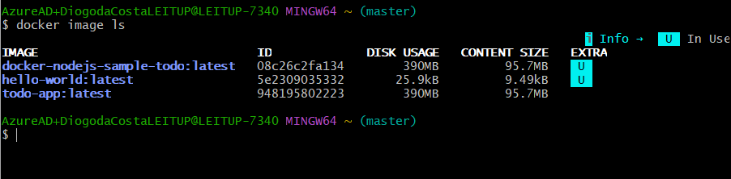
Mit -t meine-app wird dem Image ein Name gegeben. Der Punkt am Ende bedeutet, dass der aktuelle Ordner als Build-Kontext verwendet wird.
Beschreibung: Der Screenshot sollte den erfolgreichen Build im Terminal oder das erstellte Image in Docker Desktop zeigen. Damit wird bestätigt, dass das Dockerfile ohne Fehler verarbeitet wurde.

11. Docker-Container
Nachdem das Image erstellt war, wurde daraus ein Container gestartet. Der Container ist die laufende Instanz des Images.
docker run -d -p 3000:3000 --name meine-app-container meine-app

Mit -d läuft der Container im Hintergrund. Die Portangabe 3000:3000 sorgt dafür, dass die Anwendung über Port 3000 des Computers erreichbar ist.
Beschreibung: Der Screenshot sollte zeigen, dass der Container läuft und die Anwendung über localhost erreichbar ist. Dieser Test zeigt, dass die Anwendung erfolgreich im Container ausgeführt wird.

12. Docker Compose
Mit Docker Compose kann der Container über eine YAML-Datei beschrieben und mit einem kurzen Befehl gestartet werden. Das ist übersichtlicher als ein langer docker run-Befehl.
Beispiel für eine compose.yaml:
services:
app:
build: .
ports:
- "3000:3000"

Starten:
docker compose up -d --build

Stoppen:
docker compose down

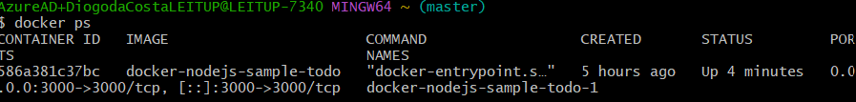
Beschreibung: Der Screenshot sollte die gestarteten Compose-Services im Terminal oder in Docker Desktop zeigen. Compose vereinfacht das gemeinsame Starten und Stoppen der definierten Container.

13. Git und GitHub
Nach den Änderungen wurden die Dateien mit Git gespeichert und anschliessend auf GitHub hochgeladen. Dadurch ist der aktuelle Stand des Projekts auch online gesichert.
git status
git add .
git commit -m "message"
git push

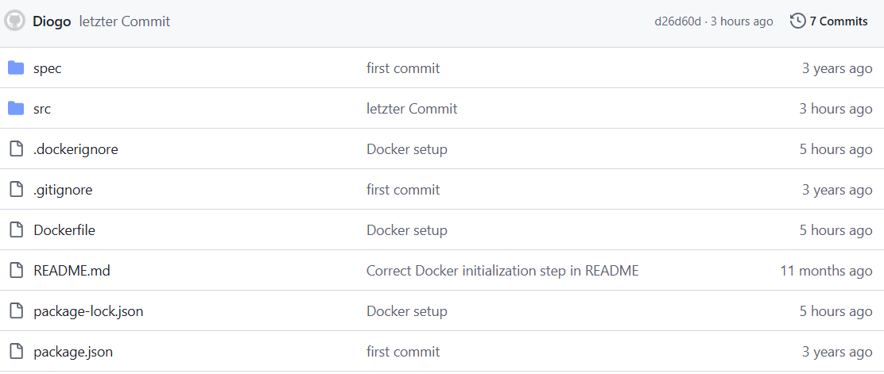
Mit git status wurde zuerst kontrolliert, welche Dateien geändert wurden. Danach wurden die Änderungen zum Commit hinzugefügt, gespeichert und auf GitHub gepusht.

Beschreibung: Der Screenshot sollte die neuen beziehungsweise geänderten Dateien und den letzten Commit auf GitHub zeigen. Damit ist nachvollziehbar, dass die Arbeit versioniert und hochgeladen wurde.

14. Probleme und Lösungen
Während der Arbeit können kleinere Probleme auftreten. Wichtig ist, kurz zu dokumentieren, was nicht funktioniert hat und wie das Problem gelöst wurde.
Problem | Lösung
npm start funktioniert nicht | Mit npm install zuerst die benötigten Pakete installieren und die Fehlermeldung prüfen.
Port 3000 ist bereits belegt | Den bestehenden Prozess stoppen oder einen anderen Host-Port verwenden, zum Beispiel 3001:3000.
Änderungen erscheinen nicht im Container | Das Image neu bauen, zum Beispiel mit docker compose up --build.

15. Fazit
Durch diesen Auftrag konnte ich den Ablauf von einer normalen Node.js-Anwendung bis zu einer containerisierten Anwendung nachvollziehen. Besonders hilfreich war zu sehen, wie Dockerfile, Image und Container zusammengehören.
Ich habe ausserdem geübt, ein Projekt mit Git zu versionieren und mit einer README verständlich zu dokumentieren. Mit Docker Compose lässt sich die Anwendung am Ende einfach starten und wieder stoppen.

16. Fragen zur Docker-Dokumentation
1. Was ist ein Docker-Image?
Ein Docker-Image ist die Vorlage für einen Container. Es enthält die Anwendung und die benötigten Abhängigkeiten.
2. Was ist ein Docker-Container?
Ein Container ist eine laufende Instanz eines Docker-Images.
3. Was ist der Unterschied zwischen Image und Container?
Das Image ist die Vorlage, der Container ist die laufende Instanz davon.
4. Welche Aufgabe besitzt ein Dockerfile?
Das Dockerfile beschreibt, wie das Docker-Image gebaut wird.
5. Wozu wird .dockerignore verwendet?
Damit unnötige Dateien wie node_modules oder .git nicht in den Docker-Build gelangen.
6. Welche Aufgabe besitzt compose.yaml?
Die Datei beschreibt Container und ihre Einstellungen, damit sie gemeinsam gestartet und gestoppt werden können.
7. Was bedeutet die Portangabe 3000:3000?
Port 3000 des Computers wird auf Port 3000 im Container weitergeleitet.
8. Weshalb wird package.json vor dem restlichen Quellcode kopiert?
So kann Docker die Paketinstallation zwischenspeichern und muss sie nicht bei jeder Codeänderung wiederholen.
9. Was macht docker compose up?
Der Befehl erstellt beziehungsweise startet die in compose.yaml definierten Services.
10. Was macht docker compose down?
Der Befehl stoppt und entfernt die mit Compose erstellten Container und Netzwerke.
11. Weshalb wird nach Änderungen teilweise --build benötigt?
Damit das Docker-Image nach Änderungen neu gebaut wird, bevor die Container starten.

